Medienwissenschaft
Wissenschaftliche Disziplin, die sich mit den Medien, insbesondere den Massenmedien, und der öffentlichen Kommunikation beschäftigt.



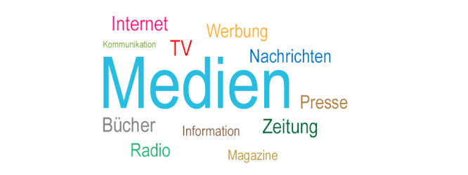

Die Medienwissenschaft ist das wissenschaftliche Fach, das sich mit der Geschichte und Wirkung der Massenmedien beschäftigt.

Die wissenschaftliche Betrachtung und Beschäftigung der Medienwissenschaft mit Massenmedien ist interdisziplinär.

Sie hat verschiedene Fachbereiche wie:
Geistes- und Sozialwissenschaften
Kulturwissenschaften
Wirtschaftswissenschaften
Sportwissenschaften
Technik
Gesundheitswesen usw.

Die Medienwissenschaft gründet in der sprach- und geisteswissenschaftlichen Beschäftigung mit den Medien in der Literatur- Theater-, Kunst- und Musikwissenschaft.
Die Medienwissenschaft arbeitet stärker exemplarisch und analytisch-interpretativ sowie theoretisch und historisch.

Was sind Medien?
Das Medium
Meist im Plural: Kommunikationsmittel zur Informationsübertragung, zum Beispiel Internet, Presse, Rundfunk
Der Begriff „Medien“ etablierte sich erst in den 1960er-Jahren.
Das Wort wurde vom englischen Begriff „mass media“ übertragen, der bereits in den 1920er Jahren aufkam.

Massenmedien
Ein Kommunikationsmittel, das der Übermittlung von Informationen unterschiedlichster Art an große Gruppen von Menschen dient.
Massenmedien sind Kommunikationsmittel zur Verbreitung von Informationen in der Öffentlichkeit, Medien für die Kommunikation mit einer großen Zahl von Menschen.

Die Kommunikation mit Massenmedien
1. Massenkommunikation
2. Individualkommunikation

1. Massenkommunikation
Kommunikation, bei der durch Nutzung der Medien eine große Zahl von Personen erreicht wird.
Als Massenkommunikation bezeichnet man in der Kommunikationswissenschaft eine Kommunikationsform, die der öffentlichen Kommunikation zuzurechnen ist.
Der Kommunikationsverlauf in der Massenkommunikation ist öffentlich und asynchron (nicht gleichzeitig).



Massenkommunikation findet in den Medien (vor allem: Presse, Hörfunk, Fernsehen) statt.

2. Individualkommunikation
Als Individualkommunikation (auch individuelle oder interaktive Kommunikation) bezeichnet man in der Kommunikationswissenschaft eine Kommunikationsform, bei der einzelne Individuen miteinander kommunizieren.
Die Individualkommunikation erfolgt zwischen mindestens zwei Personen face-to-face und synchron. (gleichzeitig).

Wozu dienen Massenmedien?
Die gesellschaftliche Funktion der Massenmedien
Kommunikation
Informationsaustausch
Unterhaltung
Einkaufen
Erzeugen eines sozialen Gedächtnisses

Sprache der Medien



